คู่มือการใช้งานระบบเว็บภาควิชาฯ
Department Management using WWW

โดย

นายปิตุพงศ์ เกลี้ยงเสน

นายอัฐพร ศรีสุข

อาจารย์ที่ปรึกษา
อาจารย์บัณฑิต พัสยา

ภาควิชาวิศวกรรมคอมพิวเตอร์
คณะวิศวกรรมศาสตร์
สถาบันเทคโนโลยีพระจอมเกล้าเจ้าคุณทหารลาดกระบัง
ปีการศึกษา 2546

คู่มือการใช้งานระบบ
การใช้งานระบบมีการแบ่งสิทธิในการใช้งาน ไม่เท่ากันของแต่ละกลุ่มผู้ใช้งาน โดยแยกกลุ่มผู้ใช้งานออกเป็น 5 กลุ่ม ดังนี้
- บุคคลทั่วไป
- สมาชิก
- นักศึกษา
- บุคลากร
- ผู้ดูแลระบบ

- บุคคลทั่วไป
ในส่วนของการใช้งาน website ของบุคคลทั่วไป สามารถเข้าชมได้เพียงอย่างเดียวโดย
ไม่สามารถใช้งานในส่วนของกระดานถามตอบ ในการตั้งกระทู้ใหม่ หรือตอบกระทู้ของกระดานถามตอบได้
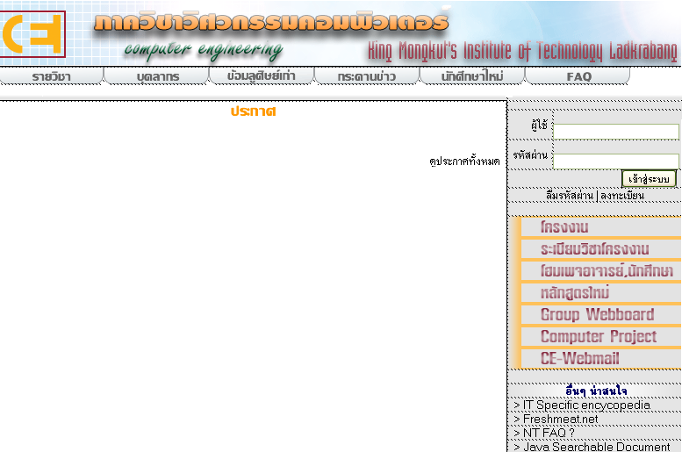

- สมาชิก
ในส่วนของการเข้าใช้ของผู้ที่ลงทะเบียนเป็นสมาชิก สามารถที่จะเข้าใช้งานในส่วนของ
กระดานถามตอบได้ โดยเริ่มจากการลงทะเบียนเป็นสมาชิกของระบบเว็บภาควิชาฯ

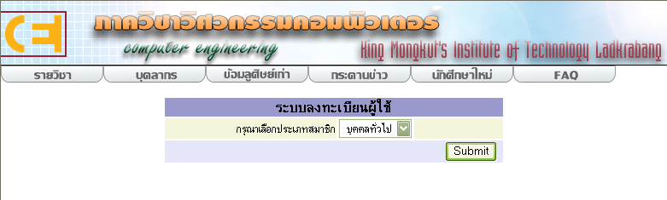
เลือกในส่วนของการเข้าใช้ เป็นสมาชิก แบบบุคคลทั่วไป
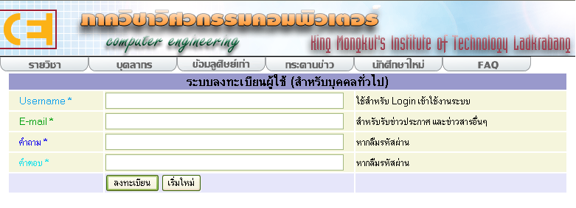
ใส่ข้อมูลตามรายละเอียดดังกล่าว ระบบจะจัดส่งรหัสผ่านเข้าใช้ระบบผ่านทาง email ที่สมัครเข้าใช้ระบบ หลังจากได้รับรหัสผ่านเรียบร้อยแล้ว ก็จะสามารถ login เข้าใช้ระบบได้โดยมีสิทธิในการเข้าใช้เป็นสมาชิกของระบบเว็บภาควิชาฯ มีสิทธิในการเข้าใช้ส่วนของกระดานถามตอบได้ สามารถตั้งกระทู้ และตอบกระทู้ตาม หัวข้อที่สามารถเข้าชมได้

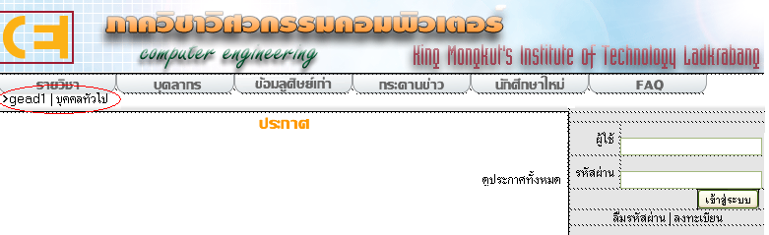

- นักศึกษา
ในส่วนของการเข้าใช้ระบบของนักศึกษาในครั้งแรกก่อนการเข้าใช้ระบบ ก็จะต้อง
ลงทะเบียนเพื่อเข้าใช้ระบบก่อน เพื่อยืนยันการเป็นนักศึกษาของภาควิชาฯ โดยเลือกเข้าลงทะเบียนในส่วนของนักศึกษาโดยมีรายละเอียดดังนี้
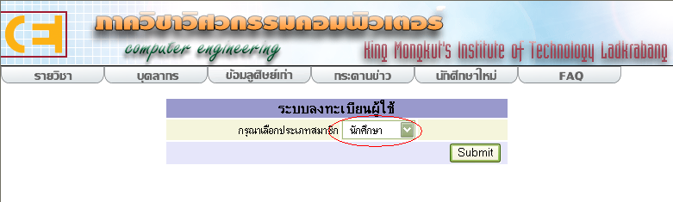
เมื่อเลือกการเข้าลงทะเบียนของนักศึกษาแล้ว ก็กด submit แสดงรายละเอียดการใส่ข้อมูลข้อนักศึกษา ดังนี้
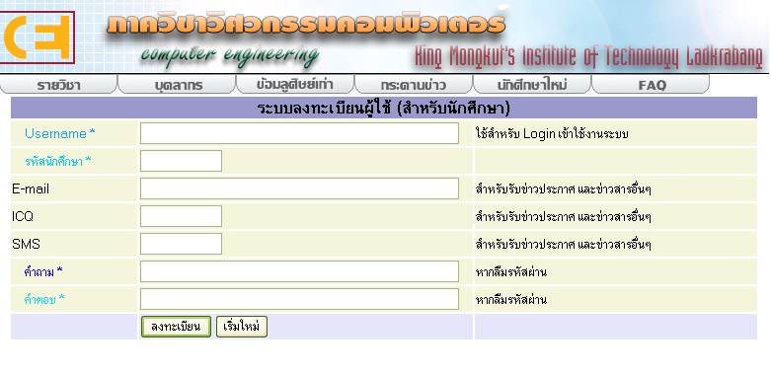
เมื่อนักศึกษาใส่ข้อมูลต่าง ๆ ครบถ้วนแล้วระบบจะตรวจสอบข้อมูลของนักศึกษาว่ามีข้อมูลตรงกับในฐานข้อมูลของ นักศึกษาภาควิชาวิศวกรรมคอมพิวเตอร์หรือไม่ หากข้อมูลถูกต้องระบบจะส่งรหัสผ่าน เพื่อเข้าใช้ระบบไปยัง mailserver ของสถาบันที่นักศึกษาคนนั้นได้สามารถเข้าดูรหัสผ่านที่ส่งไปได้ เมื่อได้รับรหัสผ่านเรียบร้อยแล้วก็จะสามารถเข้าใช้ระบบเว็บไซท์ของภาควิชาฯได้ โดยสามารถตั้งกระทู้ และตอบกระทู้ได้ตามต้องการ และรับข่าวสารของภาควิชาที่ตรงตามความต้องการของนักศึกษานั้นแต่ละ กลุ่มนักศึกษาโดยแยกตามชั้นเรียนของนักศึกษานั้นๆ
เมื่อ login เข้าระบบหน้าแรกจะแสดงสถานะของนักศึกษาคนนั้น ดังนี้

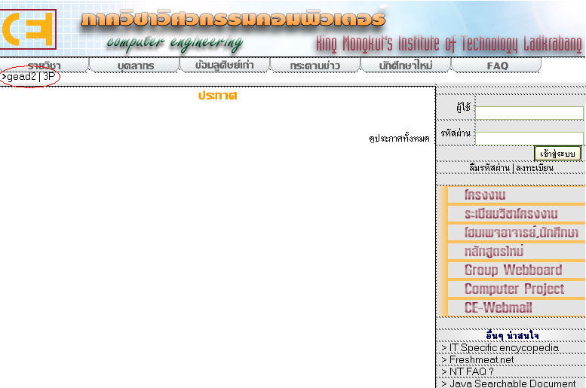
- บุคลากร
ในส่วนของบุคลากรภายในภาควิชาจะต้องมีการเพิ่มชื่อเพื่อเข้าใช้ระบบจากผู้ดูแลระบบ
ก่อนการลงทะเบียนในส่วนของบุคลากรได้
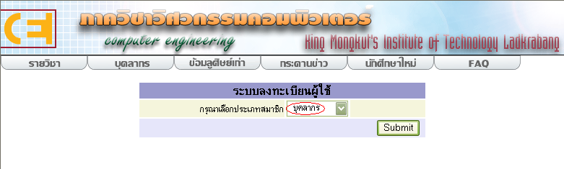
เมื่อเลือกการเข้าลงทะเบียนของบุคลากรแล้ว ก็กด submit แสดงรายละเอียดการใส่ข้อมูลข้อบุคลากร ดังนี้
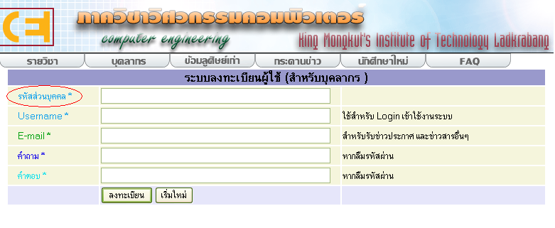
ในส่วนของการละทะเบียนของบุคลากรต้องมีการเพิ่มชื่อเข้าใช้ระบบจากผู้ดูแลระบบและได้รับรหัสส่วนบุคคลจากผู้ดูแลระบบผ่านทาง email ของบุคลากรท่านนั้นๆ เมื่อบุคลากรลงทะเบียนเพื่อเข้าใช้ระบบ ก็ต้องนำรหัสผ่านส่วนบุคคลที่ ผู้ดูแลระบบส่งมาให้มายืนยันการเป็นบุคลากรของภาควิชา เมี่อกรอกรายละเอียดครบถ้วนและกดปุ่มลงทะเบียน ระบบก็จะตรวจสอบความถูกต้องของรหัสส่วนบุคคล หากถูกต้องก็จะส่ง รหัสผ่านเพื่อไปยัง email ของท่านนั้น ๆ เมื่อได้รับรหัสผ่านและ login เข้าใช้ระบบเรียบร้อยแล้ว ระบบจะแสดงสถานะของผู้ใช้ ดังนี้
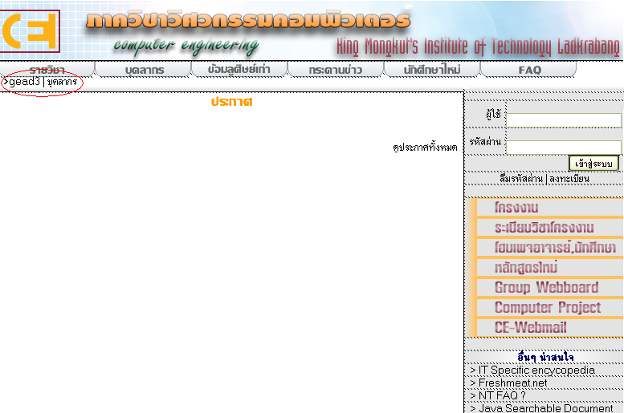

เมื่อบุคลากรภายในภาควิชา login เข้าใช้ระบบก็จะมีสิทธิเข้าใช้ระบบในส่วนต่าง ๆ ดังนี้
- ประกาศข่าว ( กำหนดสิทธิในการเข้าชมของแต่ละกลุ่มผู้ใช้ได้ )
- ข้อมูลส่วนตัว
- งานวิจัย
- กระดานถามตอบ ( กำหนดสิทธิในการเข้าชมของแต่ละกลุ่มผู้ใช้ได้ )

  - ประกาศข่าว
ในส่วนของประกาศข่าว ทางหน้าเว็บไซท์ของภาควิชาฯ สามารถที่จะประกาศข่าวโดยแยกแสดงข่าวที่ประกาศให้กับแต่ละกลุ่มผู้ใช้งานได้ โดยไม่ต้องแสดงข่าวที่ประกาศกับผู้ที่ไม่มีความจำเป็นที่จะรับรู้ข่าวประกาศดังกล่าวได้ และสามารถเลือกที่จะประกาศตามสื่อต่าง ๆ ได้ เช่น ผ่านทางหน้าเว็บไซท์ของภาควิชาฯ , email , sms , ICQ แสดงรายละเอียดในการใช้งานดังนี้

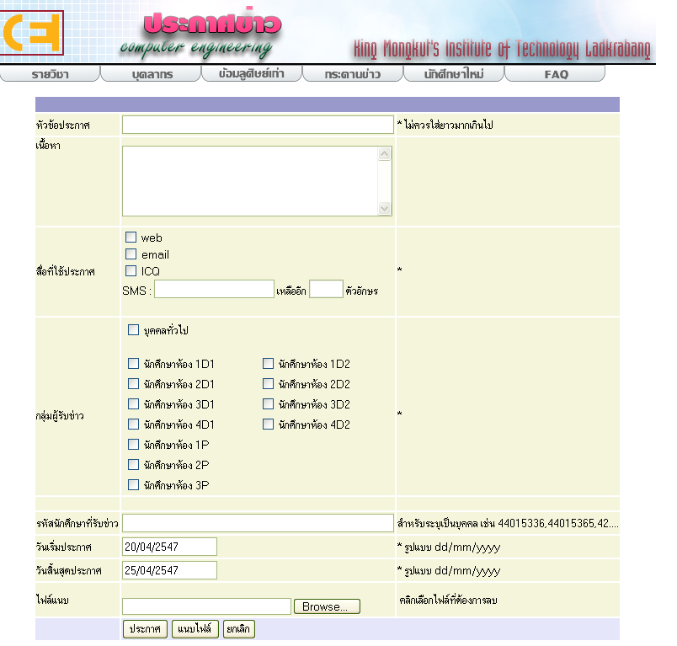

- ข้อมูลส่วนตัว
บุคลากรทุกท่านจะมีข้อมูลส่วนตัวแสดงในหน้าเว็บไซท์ของบุคลากรโดยเมื่อบุคลากรทุกท่าน login เข้าใช้ระบบก็จะสามารถแก้ไขข้อมูลของตนเองได้ทันที โดยคลิกที่ “แก้ไขข้อมูล”

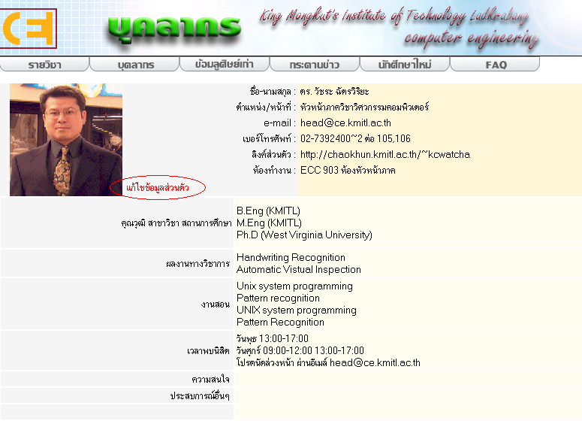
แสดงรายละเอียดการแก้ไขข้อมูลส่วนตัวเมื่อคลิก “แก้ไขข้อมูลส่วนตัว”
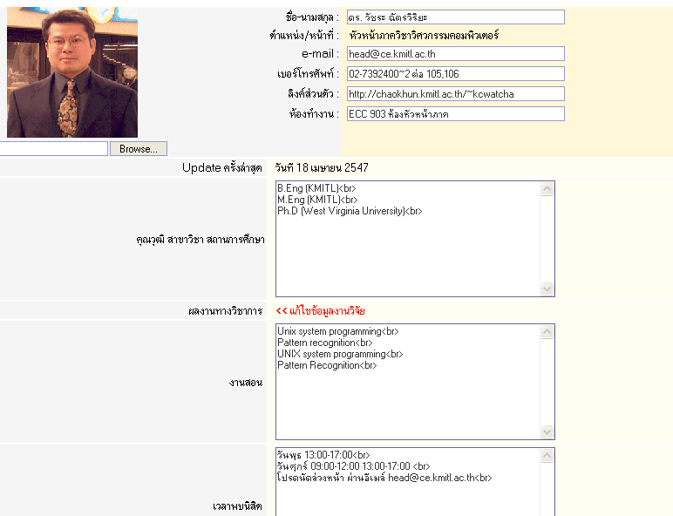
- งานวิจัย
ในส่วนของงานวิจัยก็สามารถที่จะแก้ไขได้ โดยเลือกคลิกที่ “แก้ไขข้อมูลงานวิจัย” สามารถที่ เพิ่ม ลบ และ แก้ไขได้
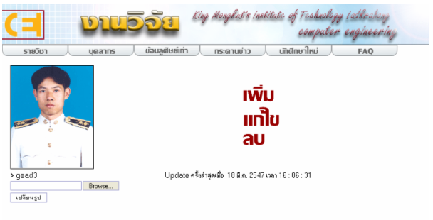
- เพิ่มงานวิจัย
ในส่วนของการ เพิ่มงานวิจัยสามารถเพิ่มรายละเอียดของงานวิจัย และสามารถอับโหลดไพล์ที่มีความเกี่ยวข้องกับงานวิจัย เช่น โปรแกรม หรือ รูปภาพ หากเป็นในส่วนของรูปภาพจะแสดงให้เห็นดังรูป
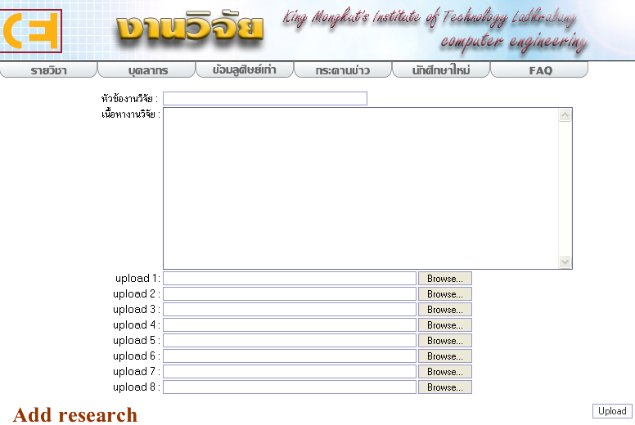

- แก้ไขงานวิจัย
ในส่วนของการแก้ไขงานวิจัยสามารถที่จะเลือกแก้ไขในส่วนของรายละเอียดข้อมูลของงานวิจัยนั้น หรือ แก้ไขไฟล์ที่เกี่ยวข้อง สามารถที่จะ ลบ หรือ เพิ่มไฟล์ใหม่ได้
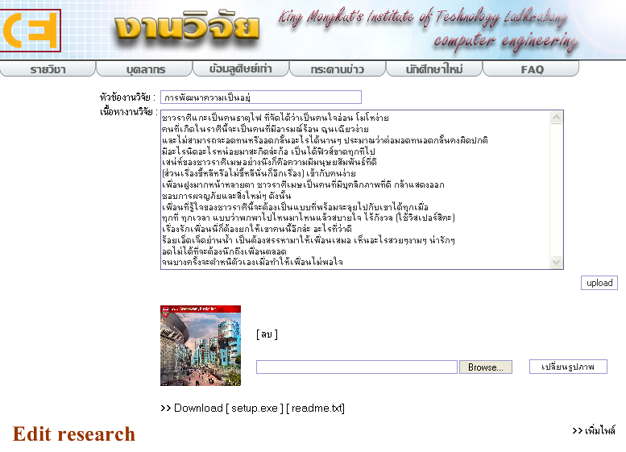

- การลบงานวิจัย
จะเป็นการเลือกลบทั้งงานวิจัย โดยแสดงดังนี้

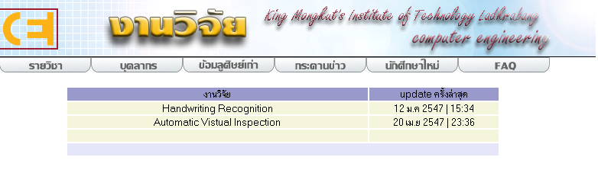

- กระดานข่าวถามตอบ
ในส่วนของการใช้กระดานถามตอบ บุคลากรมีสิทธิในการตั้งกระทู้ที่สามารถให้บุคคลภาคในภาควิชาฯ สามารถที่จะเข้าชมได้เพียงอย่างเดียวได้ ดังนี้
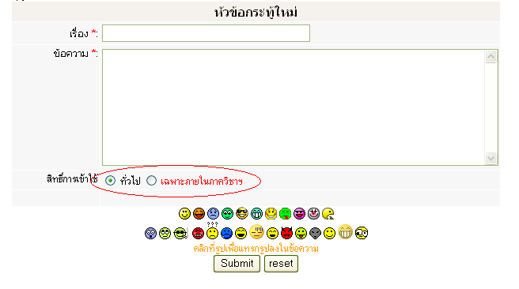
- ผู้ดูแลระบบ
ในส่วนของการใช้งานและสิทธิของผู้ดูแลระบบ สามารถที่จะเข้าถึงการทำงานทั้งหมดของระบบเว็บภาควิชาฯ ในส่วนหลักของการทำงานที่สำคัญของผู้ดุแลระบบคือ ในส่วนของการเพิ่มบุคลากร และการดูแลระบบการดานถามตอบ
- ดูแลในส่วนของบุคลากร
การเพิ่มชื่อบุคลากรใหม่และ ลบชื่อบุคลากร การเลือกตำแหน่งของบุคลากรภายในภาคเพื่อแสดงในหน้าเว็บไซท์
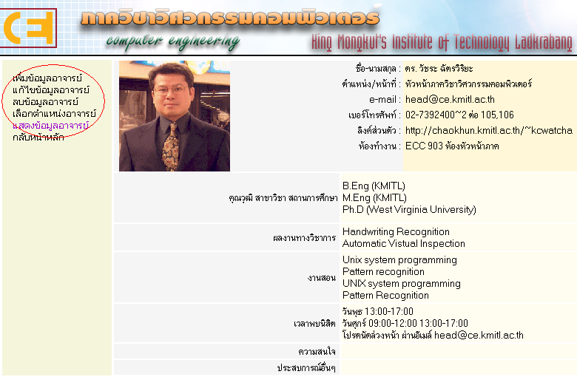
- การเพิ่มผู้ดูแลระบบ
โดย root มีสิทธิเพียงผู้เดียวในการเพิ่ม แก้ไขและลบผู้ดูแลระบบคนอื่น ๆ ได้ รายละเอียดในการเพิ่มผู้ดูแลระบบดังนี้
